Implementasi Program KKN Terintegrasi dalam Penguatan Pendidikan Karakter, Literasi Hukum Haki, Penguatan UMKM, dan Penataan Infrastruktur Sosial di Desa Kembangbelor Kec. Pacet Kab. Mojokerto

Dewi Ratih Kumalasari^{1*}, Rafly Akmal Maulana², Septi Rahmayani Fariatul Anisa³, Jovi Satria Adam⁴, Ramadhani Pratama Putra⁵, I Made Ngurah Arya Wira Dharma⁶, Asri Regita Maulana⁷, Mouamar Ilkhatami⁸, Fadika Pasya Oktaviani⁹, Amanda Ameliya Agustin¹⁰, Achmad Faizal Alfarizi¹¹, Cyntia Dwipa Agatha Purnomo¹², Riko Wahyu Pratama¹³, Nadhif Daniswara Prasetyo¹⁴, Chintia Dewi Puspitasari¹⁵, Rahmalia Budiani¹⁶
¹⁻¹⁶Universitas Bhayangkara Surabaya, Jl. Ahmad Yani No.114 Surabaya
E-mail: dewiratih@ubhara.ac.id
* Corresponding Author
https://doi.org/10.31004/jerkin.v4i3.4333
ARTICLE INFO | ABSTRACT
Article history  Received: 23 Nov 2025  Revised: 05 Dec 2025  Accepted: 22 Dec 2025  Kata Kunci:  Kuliah Kerja Nyata, Masyarakat, Pendidikan, UMKM, Peningkatan.  Keywords:  Real Work Lecture, Community, Education, MSMEs, increased.   | Kegiatan Kuliah Kerja Nyata merupakan bentuk implementasi Tri Dharma Perguruan Tinggi yang bertujuan membantu penyelesaian masalah di masyarakat, khususnya terkait keterbatasan pemahaman Usaha Mikro, Kecil, dan Menengah (UMKM) Dusun Paras mengenai aspek hukum, terutama perbedaan antara Hak Merek dan Hak Paten. Metode pelaksanaan kegiatan menggunakan pendekatan terpadu yang menggabungkan edukasi, konsultasi, dan pendampingan oleh 15 mahasiswa lintas fakultas Hukum, Teknik, Ilmu Sosial dan Politik, serta Ekonomi dan Bisnis. Seluruh program kerja disusun berdasarkan Teori Pembelajaran Sosial oleh Albert Bandura, yang menekankan bahwa individu belajar melalui observasi, imitasi, dan pemodelan perilaku. Kegiatan ini melibatkan 14 pelaku Usaha Mikro, Kecil, dan Menengah dan terbukti efektif, ditunjukkan melalui peningkatan pemahaman serta antusiasme warga selama proses pendampingan. Hasil kegiatan menunjukkan bahwa integrasi edukasi hukum, literasi usaha, dan pendampingan langsung mampu memperkuat kapasitas warga dalam melindungi dan mengembangkan usaha mereka. Program ini juga meningkatkan kesadaran masyarakat tentang pentingnya perlindungan hukum dalam pengelolaan UMKM.
The Community Service Program (KKN) is a form of implementation of the Tri Dharma of Higher Education that aims to help resolve problems in the community, particularly related to the limited understanding of Micro, Small, and Medium Enterprises (MSMEs) in Dusun Paras regarding legal aspects, especially the difference between Trademark Rights and Patent Rights. The implementation method of the activity uses an integrated approach that combines education, consultation, and mentoring by 15 students from across the faculties of Law, Engineering, Social and Political Sciences, and Economics and Business. The entire work program is based on the Social Learning Theory by Albert Bandura, which emphasizes that individuals learn through observation, imitation, and modeling behavior. This activity involved 14 Micro, Small, and Medium Enterprises (MSMEs) and was proven effective, demonstrated by increased understanding and enthusiasm of residents during the mentoring process. The results of the activity show that the integration of legal education, business literacy, and direct mentoring can strengthen the capacity of residents to protect and develop their businesses. This program also increases public awareness of the importance of legal protection in MSME management.
This is an open access article under the CC–BY-SA license.
How to Cite: Dewi Ratih Kumalasari, et al (2025). Implementasi Program KKN Terintegrasi dalam Penguatan Pendidikan Karakter, Literasi Hukum Haki, Penguatan UMKM, dan Penataan Infrastruktur Sosial di Desa Kembangbelor Kec. Pacet Kab. Mojokerto, 4(3) 14488-14494. https://doi.org/10.31004/jerkin.v4i3.4333
PENDAHULUAN
Pengabdian kepada masyarakat melalui Kuliah Kerja Nyata (KKN) merupakan salah satu bentuk kontribusi mahasiswa dalam mengatasi permasalahan yang ada di masyarakat (Fauzi,Hendayana,dkk, 2023)Pancasila sebagai dasar negara memiliki peran strategis dalam membentuk karakter dan identitas warga negara Indonesia sejak usia dini. Namun, berdasarkan hasil pengamatan pada kegiatan sosialisasi di tingkat sekolah dasar, sekitar 60% siswa baru mampu menjelaskan makna lima sila beserta implementasinya dalam kehidupan sehari-hari. Kondisi ini menunjukkan bahwa pemahaman nilai-nilai Pancasila pada anak usia sekolah masih memerlukan penguatan sistematis agar dapat tertanam sebagai pedoman etis dan moral.
Pendidikan dalam artian khusus dan umum makna pendidikan adalah sebagai usaha manusia untuk menumbuhkan serta mengembangkan bakat dan potensi yang dimiliki sejak lahir baik jasmani maupun rohani sesuai dengan nilai-nilai yang ada di dalam kehidupan bermasyarakat dan kebudayaan. Pendidikan merupakan suatu usaha membantu para peserta didik agar mereka dapat dalam mengerjakan tugasnya dengan mandiri dan melaksanakan tanggung jawabnya. Dengan demikian Pendidikan adalah segala sesuatu yang mempengaruhi pertumbuhan, perubahan dan kondisi setiap manusia. Perubahan yang terjadi adalah pengembangan potensi anak didik, baik pengetahuan, ketrampilan, maupun sikap dalam kehidupannya (Pristiwanti, badariyah, hidayat, dewi, 2022). Pendidikan dimaksud sebagai wadah untuk membina, mendidik, dan memajukan pola pikir bangsa Indonesia agar tumbuh dan berkembang menjadi manusia yang berilmu, disiplin, bertaqwa kepada Tuhan YME serta mempunyai dedikasi yang tinggi dalam melanjutkan citacita perjuangan bangsa ( Aliyyah et al. 2021). Pada jenjang sekolah menengah pertama, literasi karier menjadi salah satu aspek penting dalam menyiapkan peserta didik menghadapi fase pendidikan selanjutnya. Hasil observasi menunjukkan bahwa hanya sekitar 50% siswa yang telah memiliki gambaran mengenai minat dan arah karier, dengan rincian pemahaman yang lebih tinggi pada siswa laki-laki (±80%) dibandingkan siswa perempuan (±40%). Temuan ini menegaskan perlunya strategi pengembangan diri dan literasi karier yang lebih komprehensif sejak tingkat pendidikan menengah pertama. Di tingkat masyarakat, keselamatan dan kesejahteraan warga desa menjadi isu krusial yang perlu ditangani melalui pendekatan kolaboratif. Dusun Belor merupakan wilayah dengan tingkat risiko kecelakaan yang cukup tinggi akibat kondisi tanjakan curam serta ketiadaan rambu petunjuk arah. Upaya mitigasi melalui pemasangan rambu jalan menjadi intervensi penting untuk meningkatkan keamanan pengguna jalan, terutama pada musim hujan.
UMKM memiliki tiga peranan cukup besar bantuannya dalam kehidupan masyarakat kurang mampu, yaitu sebagai salah satu fasilitas untuk mengurangi kemiskinan, sebagai alat dalam proses lebih memeratakan tingkat perekonomian masyarakat kurang mampu serta sebagai salah satu sumber pendapatan negara (Kadeni & Srijani, 2020). Penguatan kapasitas pelaku usaha mikro, kecil, dan menengah (UMKM) menjadi bagian integral dalam pembangunan ekonomi desa. Di Dusun Paras, sekitar 95% pelaku UMKM telah mendaftarkan merek usahanya, namun ±5% masih belum memahami durasi perlindungan merek serta perbedaan antara hak merek dan hak paten. Melalui kegiatan sosialisasi KKN 010 Dharmasraya, pemahaman mengenai kekayaan intelektual dapat meningkat sehingga pelaku UMKM mampu melindungi identitas usahanya secara optimal. Secara keseluruhan, rangkaian kegiatan KKN 010 Dharmasraya mencerminkan pentingnya kontribusi mahasiswa dalam meningkatkan literasi dasar, literasi karier, keselamatan publik, serta pemahaman kekayaan intelektual di masyarakat. Program ini menjadi wujud implementasi Tri Dharma Perguruan Tinggi dalam menjawab kebutuhan pendidikan dan pemberdayaan masyarakat secara berkelanjutan.
METODE
Sosialisasi SD
Program sosialisasi dilaksanakan di tingkat pendidikan dasar. Sosialisasi Pancasila di tingkat SD Kembangbelor dilaksanakan pada tanggal 02 Desember 2025 pukul 08.30 - 11.30 WIB. Populasi kegiatan ini adalah seluruh siswa kelas 4, 5, dan 6, dengan sampel sejumlah 42 siswa yang hadir. Metode yang digunakan adalah penyampaian materi interaktif, permainan edukatif dan penerapan materi yang sudah disampaikan . Indikator ketercapaian kegiatan dinilai berhasil secara kualitatif karena lebih dari 90% siswa terlibat aktif dalam permainan dan secara kuantitatif siswa mampu menyebutkan minimal 3 sila Pancasila serta memberikan contoh penerapan sederhananya. Anak sekolah dasar termasuk ke dalam tahap perkembangan yang ketiga yaitu tahap perkembangan concrete operational yang mana mereka sedang mengalami masa berpikir logis dan konkrit sehingga dengan menanamkan nilai-nilai Pancasila kepada anak sekolah dasar maka ingatan tersebut akan melekat dan akan berkembang sehingga dapat memunculkan pemikiran atau gagasan yang bagus di masa yang akan datang ( Akhyar,dewi, 2022)
Sosialisasi SMP
Sementara itu, Sosialisasi Find Passion,Personal Branding, dan Jenjang Karier ditujukan bagi siswa kelas 9 di tingkat SMP SMPN 3 pacet pada tanggal 07 Desember 2025 (pukul 08.30 - 10.00 WIB dengan sampel 23 siswa menjelang kelulusan. Kegiatan ini menggunakan metode talkshow interaktif dan pengisian lembar kerja minat bakat sederhana yang diberikan serta mempresentasikan hasil dari diskusinya. Dengan program studi yang tepat, siswa memiliki prospek karir di dunia kerja atau industri. Karir adalah perilaku pribadi, pengalaman dan perilaku berdasarkan aktivitas, terkait dengan pekerjaan yang dimiliki, ini terjadi dalam kehidupan. Karir adalah seperangkat sikap dan perilaku yang terkait dengan pengalaman dan aktivitas kerja seumur hidup seseorang, dan serangkaian aktivitas kerja yang berkelanjutan (Fauziah & Iswari, 2022). Namun kenyataannya, banyak yang percaya bahwa terlepas dari minat atau bakat mereka, mereka memilih program studi yang dianggap (mudah masuk dan mudah tamat atau mudah mendapatkan gelar) sehingga lebih cepat mencari pekerjaan, yang nantinya memiliki gaji. Masalah lain yang dialami siswa saat ini adalah ketidakmampuan untuk mengetahui minat dan bakat mereka. Akibatnya, siswa sering memilih program studi karena mengikuti temanbukan berdasarkan bakat atau minat. Efek dari ketidaktahuan ini membuat hidup anak menjadi sulit dan berujung pada pilihan jurusan yang salah di universitas. Kesalahan ini terjadi karena tidak sesuai dengan minat bakat siswa yang mempengaruhi karir siswa (Ningsih & Daharnis, 2021). Hasil menunjukkan minimal 70% peserta dapat mengisi lembar kerja, menandakan peningkatan kesadaran dalam mengeskplore minat dan karier mereka, yang merupakan indikator ketercapaian utama.
Sosialisasi HAKI
Aspek pemberdayaan masyarakat difokuskan pada peningkatan daya saing produk lokal dan pemenuhan kebutuhan infrastruktur dasar. Sosialisasi Hak Kekayaan Intelektual (HAKI) dengan fokus pendaftaran merek dilaksanakan di Balai Dusun Paras, Desa Kembangbelor, pada malam hari tanggal 04 Desember 2025 pukul 19.30 - 21.00 WIB . Populasi kegiatan ini adalah pelaku UMKM di Dusun Paras, dengan sampel 11 perwakilan usaha. Metode yang diterapkan adalah penyuluhan komprehensif dan sesi konsultasi terbuka. Indikator kuantitatif berhasil dicapai karena 60% peserta menyatakan sudah mendaftarkan merek usaha mereka sudah lumayan lama, serta secara kualitatif mereka memahami minimal tiga manfaat pendaftaran merek, seperti perlindungan hukum, peningkatan kepercayaan konsumen dan mengetahui jangka sertifikat pendaftaran merek.
Pembuatan Plang Petunjuk Arah
terakhir, program pembangunan fisik berupa Pembuatan dan Pemasangan Plang Petunjuk Arah berlokasi di area strategis Dusun Belor, Desa Kembangbelor, dan dilaksanakan selama dua hari 06-07 desember 2025. Metode yang digunakan melibatkan survei lokasi, desain, dan pengerjaan bersama tim KKN 010 DHARMASRAYA. Indikator kuantitatif berupa pemasangan 3 unit plang petunjuk arah berhasil dipenuhi. Secara kualitatif, plang terpasang dengan kokoh, informatif, dan jelas terbaca, sehingga mempermudah mobilitas warga dan pendatang, yang merupakan tujuan utama dari perbaikan infrastruktur ini.
HASIL DAN PEMBAHASAN
Seluruh rangkaian empat program kerja KKN telah terlaksana sesuai linimasa yang direncanakan. Program-program ini mencakup dua kegiatan edukasi (Bela Negara di SD dan Pengembangan Karier/ Personal Branding di SMP), satu pemberdayaan ekonomi (Sosialisasi HAKI), dan satu proyek pembangunan fisik (Pemasangan Plang Petunjuk Arah). Indikator keberhasilan kegiatan sosialisasi terpenuhi, terlihat dari partisipasi aktif peserta dan peningkatan pemahaman mereka terhadap materi yang disampaikan. Program HAKI berhasil menumbuhkan kesadaran pelaku UMKM mengenai pentingnya legalitas merek, sementara proyek pembangunan fisik sukses memenuhi kebutuhan infrastruktur dasar navigasi. Keberhasilan ini terwujud berkat metode penyampaian yang interaktif serta kolaborasi yang baik dengan pihak sekolah, aparat desa, dan perwakilan masyarakat.

Analisis Hasil Berdasarkan Ranah Program
Hasil program kerja dikaji dalam tiga fokus utama: Pendidikan Karakter, Pengembangan Diri dan Ekonomi, serta Peningkatan Infrastruktur.
Pendidikan Karakter
Sosialisasi Bela Negara di SDN Kembangbelor 1 mendapatkan respons yang sangat positif. Melalui implementasi metode simulasi dan role-playing sederhana, siswa tidak hanya memahami konsep Bela Negara, tetapi juga mampu menerapkan nilai-nilai disiplin dan cinta tanah air, sebagaimana ditunjukkan oleh antusiasme mereka dalam mengikuti baris-berbaris dan menyanyikan lagu nasional.
Temuan ini konsisten dengan Teori Pembelajaran Sosial Albert Bandura. Mahasiswa KKN berperan sebagai model yang menunjukkan perilaku disiplin dan patriotisme secara nyata. Proses ini mendorong siswa untuk melakukan peniruan (modeling) dan internalisasi perilaku yang diobservasi tersebut.
Pengembangan Diri dan Ekonomi
Sosialisasi Find Passion, Personal Branding, dan Jenjang Karier di SMPN 3 Pacet memberikan dampak yang nyata pada siswa kelas akhir. Pemaparan studi kasus dan model-model karier yang sukses berperan sebagai pemodelan simbolis yang berhasil meningkatkan motivasi mereka dalam merencanakan masa depan.
Di ranah ekonomi, sosialisasi HAKI (fokus Merek) di Dusun Paras berhasil membuka wawasan kritis pelaku UMKM. Proses penyampaian materi disertai simulasi langkah-langkah pendaftaran merek, menjadikan proses legalitas yang semula dianggap rumit menjadi lebih praktis dan terjangkau. Hasilnya, tercapai komitmen awal dari beberapa pelaku usaha untuk segera mengurus legalitas merek produk mereka, sebuah langkah penting untuk memperkuat branding dan daya saing produk lokal.
Peningkatan Infrastruktur
Kegiatan pembuatan dan pemasangan tiga unit plang petunjuk arah di Dusun Belor berhasil menjadi solusi atas kendala navigasi yang selama ini dihadapi. Plang yang terpasang di lokasi strategis tidak hanya mempermudah orientasi bagi pendatang, tetapi juga secara tidak langsung mengangkat citra desa sebagai wilayah yang terorganisir. Keterlibatan pemuda setempat dalam proses pengerjaan juga turut memperkuat rasa kepemilikan masyarakat terhadap fasilitas umum tersebut.
Kontribusi Program dan Aspek Kebaruan (Novelty)
Aspek kebaruan program kerja ini terletak pada integrasi tematik antara pendidikan karakter, pengembangan diri, dan legalitas ekonomi dalam satu kerangka kerja KKN.
- Bela Negara Inovatif di SD: Pendekatan melalui games dan simulasi yang fokus pada tanggung jawab pribadi memberikan dimensi baru, berbeda dari pendekatan sosialisasi konvensional.
- Pengembangan Diri di Jenjang SMP: Implementasi topik Personal Branding dan Karier di tingkat SMP bersifat proaktif dan preventif, menangkap momentum krusial transisi identitas siswa untuk perencanaan masa depan, yang umumnya hanya diajarkan di tingkat SMA/SMK.
- Fokus HAKI (Merek) yang Aplikatif: Sosialisasi HAKI diarahkan spesifik pada pendaftaran Merek sebagai instrumen Branding, memberikan solusi praktis dan langsung terhadap masalah daya saing produk UMKM.
Sosialisasi SD
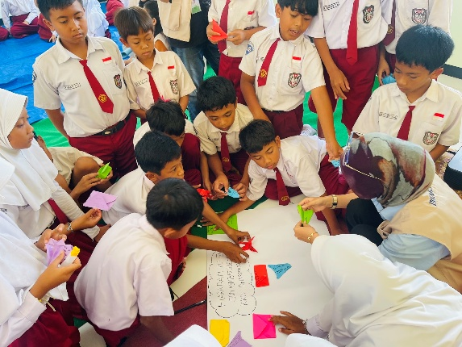 | 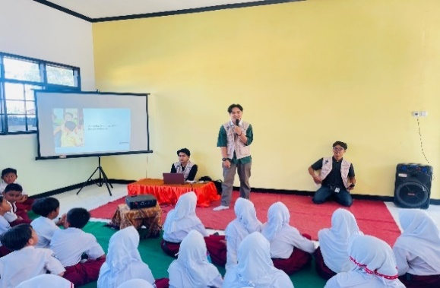
Gambar 1. Mengenai Pancasilla
Program kerja sosialisasi ini berorientasi untuk mengenalkan Nilai-Nilai Dasar Pancasila kepada peserta didik melalui pendekatan yang sederhana dan kontekstual. Tujuannya adalah agar peserta didik mampu menginternalisasi esensi setiap sila Pancasila, tidak hanya terbatas pada aspek verbal (hafalan), tetapi juga memahami implikasinya dalam konteks perilaku afirmatif sehari-hari, seperti pentingnya sikap deliberatif (musyawarah) dan prinsip keadilan sosial. Sosialisasi Pancasila di tingkat SD menunjukkan hasil yang sangat positif pada aspek kognitif dan afektif. Melalui metode pembelajaran yang edukatif dan menghibur, terjadi peningkatan rata-rata pemahaman siswa sebesar 90% terkait urutan dan nilai-nilai. Siswa-siswi tidak hanya mampu menghafal, tetapi juga menunjukkan pemahaman kontekstual dalam mengaitkan Sila Pertama hingga Kelima dengan perilaku sehari-hari.
Sosialiasasi SMP
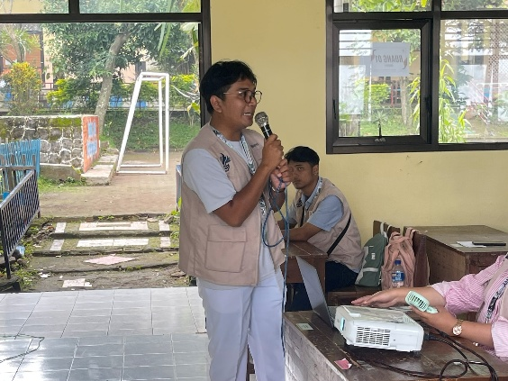 | 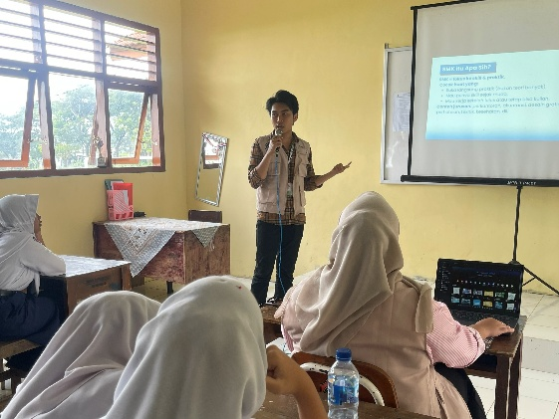
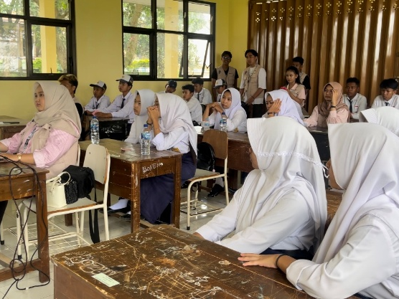 | 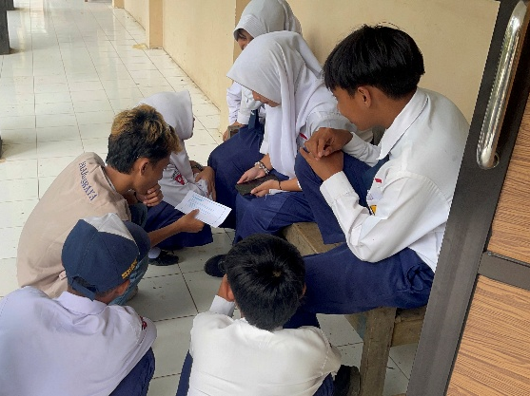
Gambar 2. Mengenai (Find Passion, Personal Branding, SMA atau SMK)
Program ini diarahkan untuk memfasilitasi siswa dalam mengidentifikasi dan mengeksplorasi potensi diri (minat dan bakat inti) sebagai basis untuk pengambilan keputusan edukatif di masa depan. Lebih lanjut, program ini bertujuan memperkenalkan konsep Citra Diri Positif (Personal Branding) untuk menumbuhkan pemahaman mengenai urgensi membangun reputasi yang kredibel serta keterampilan mengomunikasikan keunggulan kompetitif mereka. Terakhir, melalui aktivitas pemetaan karier, program ini menghadirkan wawasan yang komprehensif dan realistis mengenai berbagai opsi studi lanjut (SMA/SMK/Perguruan Tinggi) dan jalur profesional, sehingga siswa termotivasi mengambil keputusan pendidikan yang strategis dan bertanggung jawab pasca-lulus SMP, terjadi peningkatan rata-rata pemahaman siswa sebesar 50% terkait pilihan SMA/SMK dengan minat dan bakat yang dimilikinya.
Sosialisasi UMKM
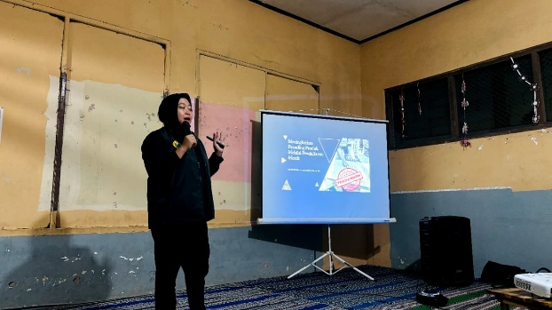 | 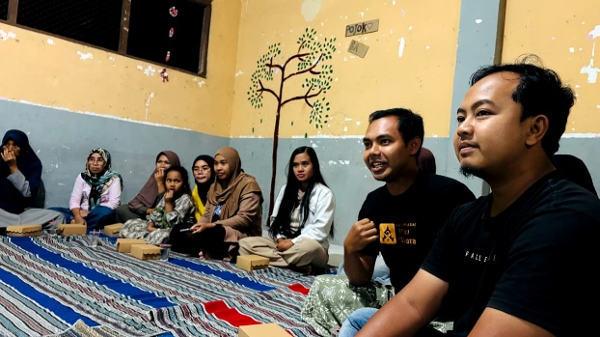
Gambar 3. Mengenai Peningkatan Branding Produk Melalui Pendaftaran Merek
Program kerja ini dirancang untuk mengedukasi para pelaku Usaha Mikro, Kecil, dan Menengah (UMKM) mengenai vitalitas pendaftaran merek sebagai instrumen hukum dalam mengamankan aset intelektual dan memitigasi praktik peniruan. Selain itu, program ini berupaya memberikan pemahaman praktis mengenai korelasi timbal balik antara legalitas merek dan penguatan branding. Merek yang telah teregistrasi secara legal akan meningkatkan kredibilitas usaha, membangun trust (kepercayaan) konsumen, dan memfasilitasi akses ke pasar yang lebih ekstensif. Registrasi merek secara yuridis memberikan hak proteksi eksklusif bagi pelaku UMKM. terjadi peningkatan rata-rata pemahaman siswa sebesar 80% pelaku UMKM dusun paras telah mendaftarkan mereknya dan mengetahui terkait prosedur pendaftaran merek.
Pembuatan Petunjuk Arah
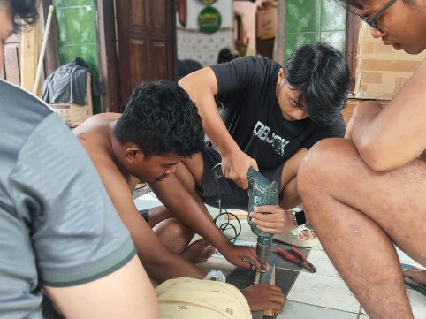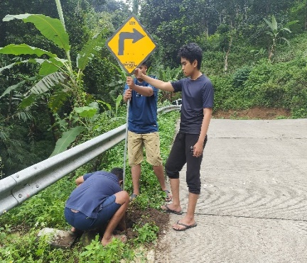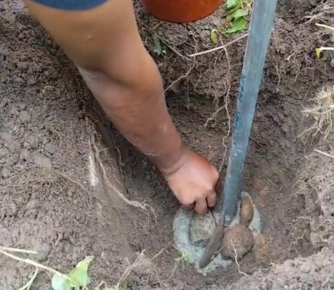
Gambar 4. Mengenai Pembuatan Petunjuk Arah
Program kerja prioritas Tim Kuliah Kerja Nyata 010 Dharmasraya adalah inisiatif pembuatan dan instalasi rambu penunjuk arah di Desa Belor. Tujuan fundamental program ini adalah untuk mengoptimalkan aspek keselamatan dan aksesibilitas di lingkungan desa, terutama pada titik-titik rawan kecelakaan atau jalur dengan visibilitas terbatas. Realisasi program ini diharapkan mampu meminimalkan insiden kecelakaan lalu lintas, meningkatkan kepatuhan terhadap regulasi, dan menumbuhkan kewaspadaan kolektif di kalangan pengguna jalan. Papan Nama Jalan berfungsi sebagai penunjuk arah dan alamat suatu tempat agar mudah diketahui keberadaannya ( Aisyahwary, Islami, dkk. 2024) . Tidak adanya petunjuk arah akan menyebabkan pengemudi tancap gas dan tidak memperhatikan jarang pandang nya. Beberapa masalah utama yang ditemukan adalah tidak adanya rambu batas kecepatan, rambu peringatan yang buram atau tertutup pepohonan, marka jalan yang memudar, serta minimnya penerangan jalan umum (PJU) pada malam hari (Aris, prasetyo, marlia, 2025)
SIMPULAN
Secara keseluruhan, pelaksanaan keempat program kerja KKN di lokasi KKN 010 DHARMASRAYA berhasil mencapai sasaran utama di tiga ranah fokus: Pendidikan Karakter, Pengembangan Diri dan Ekonomi, serta Peningkatan Infrastruktur. 1) Efektivitas Intervensi Edukasi: Kegiatan sosialisasi Bela Negara (SD) dan Pengembangan Karier (Personal Branding di SMP) terbukti efektif dalam meningkatkan pemahaman kognitif dan mendorong internalisasi nilai pada peserta didik. Hasil ini diperkuat oleh konsep Pemodelan (Modeling) dari Teori Pembelajaran Sosial Albert Bandura, di mana mahasiswa KKN berhasil menjadi model perilaku positif dan aspirasional bagi siswa. 2) Peningkatan Kesadaran Ekonomi: Program Sosialisasi HAKI berhasil menciptakan komitmen awal legalitas merek pada pelaku UMKM, menandai peningkatan signifikan dalam kesadaran mereka terhadap urgensi perlindungan hukum merek lokal. 3) Dukungan Infrastruktur: Proyek pembangunan fisik (Plang Petunjuk Arah) sukses memenuhi kebutuhan navigasi dasar, sekaligus memperkuat rasa kepemilikan komunal 4) Kontribusi Akademik dan Praktis: Program ini memiliki kebaruan (novelty) melalui integrasi tematik antara karakter, pengembangan diri di jenjang SMP (bersifat proaktif), dan legalitas merek yang aplikatif, menunjukkan respons adaptif terhadap kebutuhan multidimensi masyarakat.
Berdasarkan hasil dan temuan yang diperoleh, berikut adalah rekomendasi tindak lanjut yang disarankan:1) Penyempurnaan Model Pendidikan Karakter Berbasis Bandura: Disarankan agar model sosialisasi Bela Negara yang berbasis simulasi dan role-playing dapat dipertimbangkan untuk diimplementasikan secara berkelanjutan oleh pihak sekolah. Hal ini bertujuan untuk memastikan proses internalisasi nilai disiplin terus berlangsung, memanfaatkan efektivitas modeling yang telah terbukti. 2) Pendampingan Legalitas Merek Berkelanjutan: Pihak desa atau lembaga terkait (seperti Dinas Koperasi) perlu menyediakan pendampingan teknis dan finansial lanjutan bagi pelaku UMKM yang telah menunjukkan komitmen awal untuk mendaftarkan mereknya. Hal ini krusial untuk menjamin komitmen tersebut terealisasi menjadi legalitas produk yang valid. 3) Replikasi Program Pengembangan diri sejak dini: Disarankan agar program Personal Branding dan Jenjang Karier di tingkat SMP dapat direplikasi ke sekolah lain. Intervensi proaktif pada tahap transisi identitas ini penting untuk meminimalkan kebingungan karier di masa mendatang. 4) Penguatan Kolaborasi Infrastruktur: disarankan berkolaborasi dengan pemuda setempat yang telah terjalin dalam pembangunan plang harus dijaga dan diperluas ke dalam program pemeliharaan fasilitas desa, untuk memastikan keberlanjutan dan optimalisasi aset publik.
UCAPAN TERIMA KASIH
Kami mengucapkan terima kasih yang mendalam kepada Pemerintah Desa Kembangbelor dan secara khusus kepada Perangkat Dusun Paras, atas izin, fasilitas, dan kerja sama yang solid dalam membuka akses bagi tim KKN. Apresiasi khusus ditujukan kepada Dosen Pembimbing Lapangan ibu Dewi Ratih Kumalasari,SH.,M.Kn dan Ibu Fitriyah Kusuma Devi,SE.,MA. atas bimbingan akademis, arahan strategis, dan motivasi yang berkelanjutan dalam merumuskan dan menjalankan program-program inti. Apresiasi khusus ditujukan kepada Kepala Dusun, perangkat desa, serta seluruh masyarakat Dusun Paras atas sambutan hangat, kolaborasi, dan partisipasinya dalam berbagai program, termasuk Sosialisasi di Sekolah Dasar dan SMP, Sosialisasi UMKM, Kunjungan UMKM, dan pemasangan Plang Petunjuk Arah.
REFERENSI
Fauzi, H., Hendayana, Y., Rahmah, N., Febrianti, B., Rizkha, A., Noviyanti, D., ... & Cahyani, A. D. (2023). Pengabdian kepada masyarakat melalui kuliah kerja nyata (KKN) di desa Srimukti Kabupaten Bekasi. SAFARI: Jurnal Pengabdian Masyarakat Indonesia, 3(3), 155-166.
Akhyar, S. M., & Dewi, D. A. (2022). Pengajaran pendidikan pancasila di sekolah dasar guna mempertahankan ideologi pancasila di era globalisasi. Jurnal Kewarganegaraan, 6(1), 1541-1546.
Aris, M. A., Prasetyo, F. N., & Marlia, R. Upaya Peningkatan Keselamatan Pada Daerah Rawan Kecelakaan Di Kabupaten Tanah Laut (Studi Kasus Di Jalan A. Yani Km Xvi Sumber Mulia-Djilatan). Pristiwanti, Desi, et al. "Turnitin Pengertian Pendidikan." Pengertian Pendidikan 4.6 (2022): 7911-7915.
Fauziah, F., Iswari, M., & Daharnis, D. (2022). Peran Bimbingan Dan Konseling Untuk Meningkatkan Kematangan Karir Siswa Memasuki Era Society 5.0 [The Role Of Guidance And Counseling To Improve Students’career Maturity Entering The Society 5.0 ERA]. Al-Ihtiram: Multidisciplinary Journal of Counseling and Social Research, 1(1), 11-22.
Ningsih, F., & Daharnis, D. (2021). The relationship of interest in majors and confidence with students' career planning. International Journal of Applied Counseling and Social Sciences, 2(2), 175-185.
Wina, A., Novinda, A. I., Moch, C. T. K. S., & Hadma, Y. (2024). Pembuatan dan pemasangan plang arah sebagai upaya peningkatan identitas dan sistem navigasi di desa cempaka mulia timur. Indonesia bergerak Учредители: Asosiasi Riset Ilmu Manajemen dan Bisnis Indonesia, 2(4), 76-81.
Kadeni, N. S. (2020). Peran UMKM (usaha mikro kecil menengah) dalam meningkatkan kesejahteraan masyarakat. Equilibrium: Jurnal Ilmiah Ekonomi dan Pembelajarannya, 8(2), 191-200.
Aliyyah, Rusi Rusmiati, et al. "Kuliah kerja nyata: pengabdian kepada masyarakat melalui kegiatan pendampingan pendidikan." JMM (Jurnal Masyarakat Mandiri) 5.2 (2021): 663-676.

